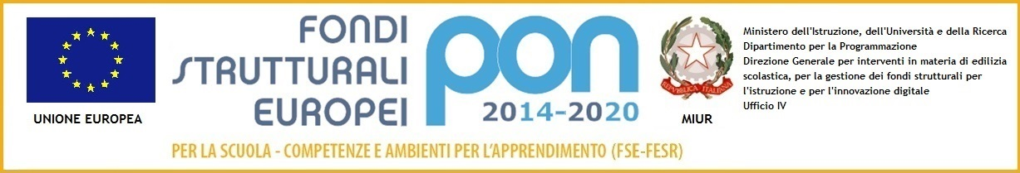

**MINISTERO DELL’ISTRUZIONE DELL’UNIVERSITA’ E DELLA RICERCA**

**Ufficio Scolastico Regionale per la Lombardia**

**ISTITUTO COMPRENSIVO STATALE “PAOLO FRISI”**

Via Giardino, 69 20077 Melegnano (MI)

Scuola infanzia primaria secondaria 1^

Cod mecc. MIIC89700N Cod IPA istc_miic89700n c.f. 97272330156

Tel 02/9832887 – fax 02/9834095

Pec: [miic89700n@pec.istruzione.it](mailto:miic89700n@pec.istruzione.it) mail: [miic89700n@istruzione.it](mailto:miic89700n@istruzione.it)

Sito: <http://www.icfrisimelegnano.gov.it>

**RICHIESTA RICONOSCIMENTO ATTIVITA’ FORMATIVA ESTERNA ALL’ ISTITUTO**Da consegnare prima dell’iscrizione ( tranne le ore svolte che verranno aggiornate al termine dell’attività).

|  |  |
| --- | --- |
| DOCENTE |  |
| ATTIVITA’ FORMATIVA - TITOLO |  |
| ENTE ACCREDITATO |  |
| LUOGO |  |
| CALENDARIO |  |
| ATTINENZA CON IL RAV/PdM E RIFERIMENTO ALLE MACROAREE |  |
| RICADUTA SULLA DIDATTICA/PROGRAMMAZIONE |  |
| RICADUTA SUL CORPO DOCENTE (peer tutoring) |  |
| N. ORE PREVISTE DALL’ATTIVITA’ FORMATIVA |  |
| N. ORE EFFETTIVAMENTE SVOLTE |  |

Ricordarsi di compilare il modulo di valutazione del corso e farlo pervenire alla Prof.ssa Dallù per la registrazione.

Data, ……………………………………………..

Firma

………………………………………………………

Si autorizza

La Dirigente Scolastica

Dott.ssa Giordana Mercuriali